FICHA CLÍNICA
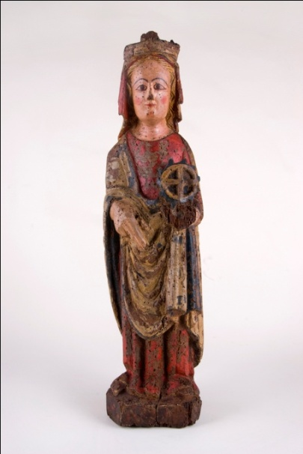
LABORATORIO DE MONUMENTOS

Identificación

1. Número de Ficha: CLM378

2. Número de inventario: 24.83.35

3. Título: Santa Catalina de Alejandría

4. Nombre: Escultura

5. Autor: Sin antecedentes

6. Propietario: Museo de Artes Decorativos

7. Descripción general:

Figura femenina de pie sobre una base octogonal, con una túnica roja, una toga amarilla con bordes y decoraciones azules, y un velo amarillo por fuera y rojo adentro. Lleva una corona y el pelo suelto, rubio, que aparece debajo del velo. Tiene ojos pintados, mejillas circulares rosadas. Tanto el vestido como el velo y la toga forman una gran cantidad de pliegues, que llegan hasta los pies. Tiene la mano derecha apuntando hacia abajo y sostiene una rueda en su mano izquierda (parcialmente conservada).
El reverso no está esculpido ni pintado.
Debajo de la base, presenta varios orificios de gran profundidad.

8. Inscripciones y marcas

Debajo de la base presenta el número de inventario atribuido por el Museo de Artes Decorativas: 24.83.35
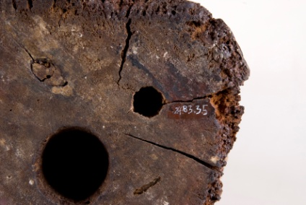
Rotulado del numero de inventario debajo de la base (Archivo CNCR, V. Rivas, 2012)

9. Materialidad

Partes o sector específico: Total
Técnica Tallado y policromado
Material Madera
Otro Policromía, Consolidante.
Función Soporte
Componentes 1

10. Dimensiones

Parte o sector específico | Alto | Ancho | Profundidad | Unidad de medida
Total | 64 | 17 | 16,5 | Centímetro

11. Intervenciones Anteriores

- Intervención anterior a 1984, posiblemente de siglo XIX o anterior.
La obra, probablemente, por el daño procedente de uno o varios ataques xilófagos, fue cubierta en su totalidad por una tela, un resane nuevo y repolicromada con colores distintos a los originales. Correspondiente a color rojo oscuro y con oro esgrafiado para la toga, el vestido llegaba hasta la base del cuello y era de color azul oscuro con oro esgrafiado, al igual que el velo. La base estaba repintada de color rojizo. Esta intervención no está documentada sino por lo que se puede notar en las imágenes correspondiente a la intervención realizada en 1984.

- Intervención realizada en el CNCR en el año 1984 por Ana María Lucchini.
La obra fue sometida a una intervención que afectò considerablemente su aspecto iconográfico. Los documentos disponibles en los archivos del CNCR (diapositivas LPC 46-1 hasta 46-16, y el informe nº 037-3) muestran que la obra había llegado con un nivel de suciedad muy importante que impedía la apreciación de la imagen. Además, la obra presentaba resanes y repolicromía integral. Los antecedentes describen que la intervención consistió en la eliminación mecánica de estos repintes, la consolidación de la madera de la base carcomida (Paraloid B72 en xilol al 20%), la desinfección de la obra (Lindano al 5% en bencina blanca) y la reintegración cromática de algunos faltantes

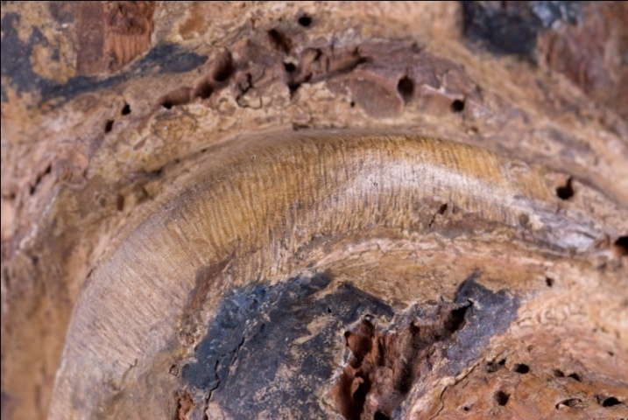
Reintegración cromática del 1984 en el brazo derecho (Archivo CNCR, Rivas, V., 2012)

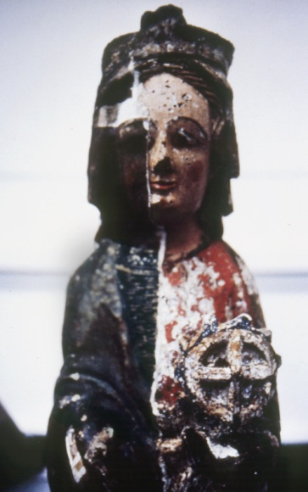 | 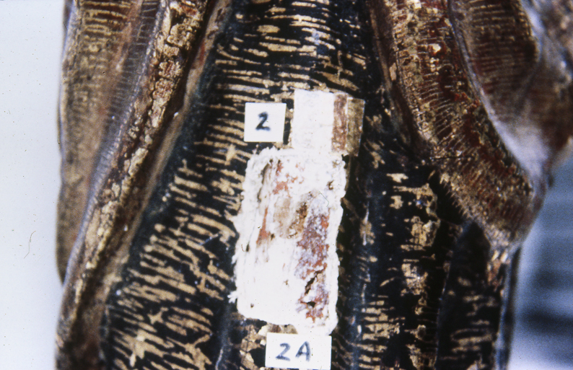
Proceso de eliminación del repolicromado (Archivo CNCR, Lucchini, AM., 1984) | Esgrafiado antiguo, eliminado en el 1984 (Archivo CNCR, Lucchini, AM., 1984)

La base es la zona más intervenida, según los análisis estratigráficos realizados en el 1984.

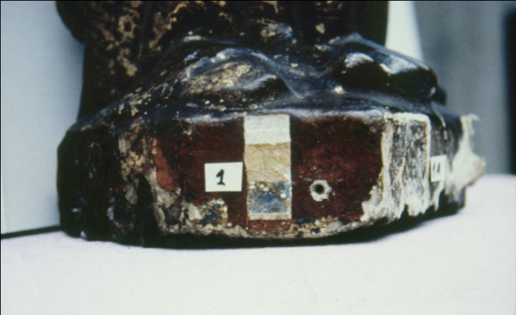
Diapositiva de la intervención del 1984: sondeo de la base (Archivo CNCR, Lucchini, AM., 1984)

12. Estado de Conservación: Regular

Cuando ingresó al Laboratorio, la obra estaba en un estado de conservación regular.

La intervención del 1984 permitió estabilizar la obra y devolverle parte de su aspecto original. Los reintegros cromáticos realizados lograron un buen resultado y se integran bien en la unidad de la imagen.

A pesar de esto, nuevamente la obra presenta cierta suciedad superficial, y los orificios de salida de insectos dificultan la legibilidad, especialmente en el rostro. El criterio usado en la intervención anterior, basado en el respeto por el original, dejó la imagen con su policromía inicial, la cual estaba muy dañada y parcialmente conservada.

Soporte de madera:
- El soporte presenta numerosos orificios resultantes de uno o varios ataques de insectos xilófagos. Este deterioro está actualmente pasivo, sin embargo los orificios de mayor tamaño y los que se ubican en posición vertical pueden ser causa de daño a futuro, por ser zonas de acumulación de polvo.

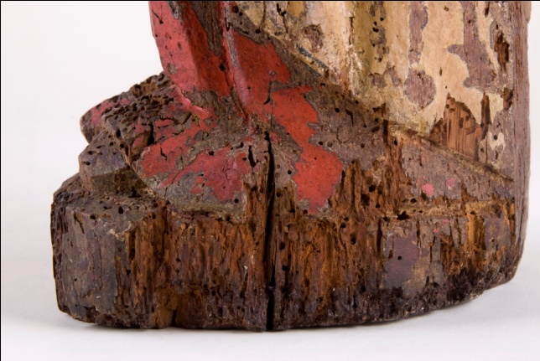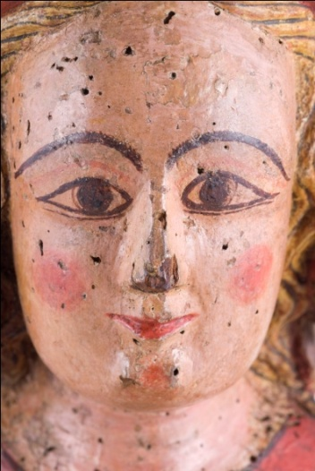
Orificios en la base y en el rostro (Archivo CNCR, Rivas, V., 2012)

- Los faltantes de madera, que se perdieron producto del carcomido, provocan la discontinuidad de la lectura, además de constituir un potencial sustrato para la instalación de otra plaga.
- La base presenta numerosos faltantes, sin embargo, no se ve afectada su estabilidad manteniendose bien en posición vertical.
- Durante la intervención de 1984 se consolidó parte de la base, este procedimiento dejò a la vista algunas manchas brillantes, sobre todo en el costado izquierdo.
- Se observa una gran fenda vertical,desde la base, hasta la mano izquierda en el anverso y otras fendas de menor tamaño, entre la frente y la parte superior de la corona, a lo largo de la unión entre el brazo izquierdo y el cuerpo, y a lo largo del reverso.

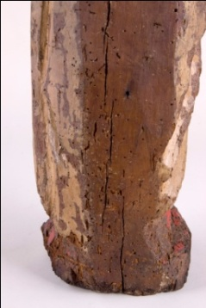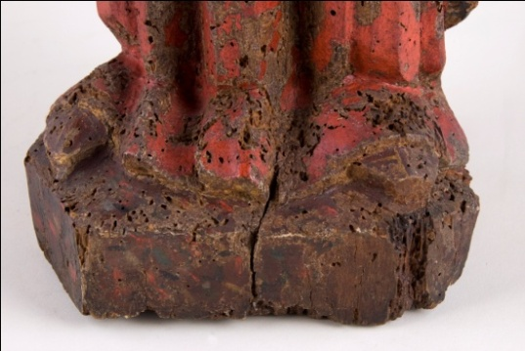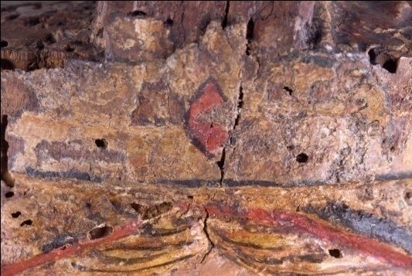
Fisuras en el reverso, en la base, en la corona (Archivo CNCR, Rivas, V., 2012)

Base de preparación:
- La base queda a la vista en varias zonas despues de la limpieza. Ademas, en la parte superior del busto de la imagen, en zonas de faltante de policromía, se nota un material de textura rugosa, probablemente cera, que puede corresponder a una protección del soporte aplicada en la intervención anterior.
- Las zonas carcomidas corresponden a faltantes de soporte, de base y de policromía.

Policromía
- Presencia de suciedad superficial.
- Numerosos faltantes en las zonas carcomidas, las lagunas corresponden por lo menos a un 40 % de la superficie. La presencia de una repolicromía (eliminada en el 1984) deja suponer que está acción se pudo haber realizado por el deterioro que presentaba la policromía original. La capa pictórica presenta faltantes importantes en las zonas frágiles (la parte sobresaliente de los pliegos por ejemplo).
- Existen craqueladuras de envejecimiento, genradas por efecto del paso del tiempo y de la acción de los insectos por otro lado (túneles de circulación de insectos que no atravesaron la capa pictórica pero afectaron su sustrato). Algunas de estas zonas presentan cierta fragilidad y un potencial desprendimiento.

13. Propuesta de Tratamiento

Documentación visual y escrita de las intervenciones.

Investigación del contexto histórico y estético de creación de la obra y su historia,
para permitir una valoración de dicha obra.

Análisis de la manufactura, de los materiales, y pruebas de datación comparativa.
- Identificación de los repintes en la superficie por fluorescencia UV por reflexion.
- Estudio bajo lupa binocular de la policromía original, para determinar la presencia o ausencia de una base de preparación.
- Identificación de los materiales constitutivos (madera y pigmentos)

Pruebas de materiales acordes con la materialidad de la obra (solventes, relleno).

Intervención
- Consolidación de la capa pictórica en las zonas craqueladas de mayor fragilidad. Adhesión de los fragmentos con peligro de desprendimiento.
- Limpieza superficial general, primero con brocha, y previo test de solubilidad se realizarà limpieza en húmedo.
- Limpieza mecánica en el interior de los orificios.
- En una primera etapa se propuso rellenar parte de los orificios que podían acumular polvo, al igual que las aéreas de la capa pictorica sin sustrato, pero las pruebas de materiales no dieron resultados satisfactorios y por lo tanto se decidiò únicamente consolidar las partes más fragiles
- Retoques de color sobre la base a la vista.

14. Tratamiento Realizado

Pruebas
- Pruebas de solventes: iso-octano, tolueno, acetona, alcohol etílico, agua destilada, enzimas naturales.
Mejor resultado: Agua destilada.
- Pruebas de material de relleno: Araldite madera, aserrín de 300 micrones, de 150 micrones, en CMC, en PVA, en Cola de Conejo.
Mejor resultado: aserrín de 150, en PVA (menor encogimiento y mejor resultado en cuanto a color que con el Araldite), pero se decidió finalmente no rellenar los orificios.

Tratamiento de Conservación
- Consolidación con cola animal de los fragmentos con peligro de desprendimiento en la corona y en el vestido .
- Limpieza mecánica con brocha.
- Limpieza húmeda con agua destilada.
- Limpieza mecánica con una jeringa dentro de los orificios: eliminación de los residuos de aserrín.
- Consolidación de la capa pictórica en las zonas sin soporte.

Tratamiento de Restauración
- Retoque con acuarela donde la limpieza dejó aparecer la base de preparación (color madera).

